BÁO CÁO THỰC HÀNH

**Môn học: Quản trị mạng và hệ thống**

**Lab 5: Triển khai LAMP/LEMP Stack và sử dụng Shell script trên Linux**

*GVHD: Trần Văn Như Ý*

1. **THÔNG TIN CHUNG:**

*(Liệt kê tất cả các thành viên trong nhóm)*

Lớp: NT132.O12.ATCL.2- Nhóm 3

|  |  |  |  |
| --- | --- | --- | --- |
| **STT** | **Họ và tên** | **MSSV** | **Email** |
| 1 | Bùi Hoàng Trúc Anh | 21521817 | [21521817@gm.uit.edu.vn](mailto:21521817@gm.uit.edu.vn) |
| 2 | Lê Hoàng Oanh | 21521253 | 21521253@gm.uit.edu.vn |
| 3 | Nguyễn Ngọc Trà My | 21520353 | [21520353@gm.uit.edu.vn](mailto:21520353@gm.uit.edu.vn) |

1. **NỘI DUNG THỰC HIỆN:**

|  |  |  |
| --- | --- | --- |
| **STT** | **Công việc** | **Kết quả tự đánh giá** |
| 1 | **Yêu cầu 1** | 100% |
| 2 | **Yêu cầu 2** | 100% |
| 3 | **Yêu cầu 3** | 100% |

**Phần bên dưới của báo cáo này là tài liệu báo cáo chi tiết của nhóm thực hiện.**

BÁO CÁO CHI TIẾT

1. **LAMP/LEMP Stack là gì?**

LAMP Stack:

* Linux: Hệ điều hành cơ bản cho toàn bộ stack.
* Apache: Một máy chủ web open-source phổ biến.
* MySQL: Hệ quản trị cơ sở dữ liệu quan hệ (RDBMS).
* PHP/Perl/Python: Ngôn ngữ lập trình để xây dựng ứng dụng web.
* Stack này thường được sử dụng rộng rãi và được biết đến với tính ổn định và tính linh hoạt. PHP thường được chọn làm ngôn ngữ lập trình chính.

LEMP Stack:

* Linux: Hệ điều hành cơ bản.
* Nginx: Một máy chủ web và reverse proxy server.
* MySQL/MariaDB: Hệ quản trị cơ sở dữ liệu quan hệ (RDBMS).
* PHP/Perl/Python: Ngôn ngữ lập trình để xây dựng ứng dụng web.
* LEMP thường được chọn khi hiệu suất là ưu tiên, và Nginx thường được xem là tốt hơn trong việc xử lý một lượng lớn kết nối đồng thời so với Apache.

1. **So sánh LAMP Stack và LEMP Stack**

Web Server:

* LAMP sử dụng Apache, trong khi LEMP sử dụng Nginx.

Hiệu suất:

* LEMP thường được coi là nhanh hơn và tiết kiệm tài nguyên hơn do Nginx có khả năng xử lý kết nối đồng thời tốt hơn.

Cấu hình:

* LAMP có cấu hình mặc định thường dễ cài đặt hơn cho các ứng dụng sử dụng PHP.
* LEMP thường đơn giản hóa quá trình cấu hình và có hiệu suất tốt hơn cho các ứng dụng đòi hỏi độ đồng thời cao.

1. **Triển khai LAMP Stack**
2. Cài đặt Apache và cấu hình Firewall ufw

1. Cài đặt MySQL

1. Cài đặt PHP

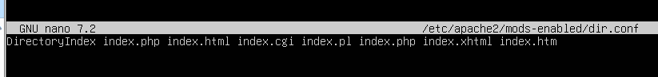

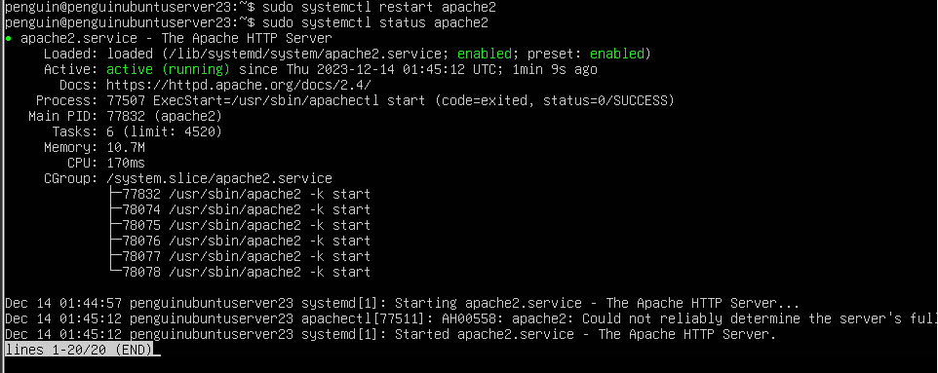

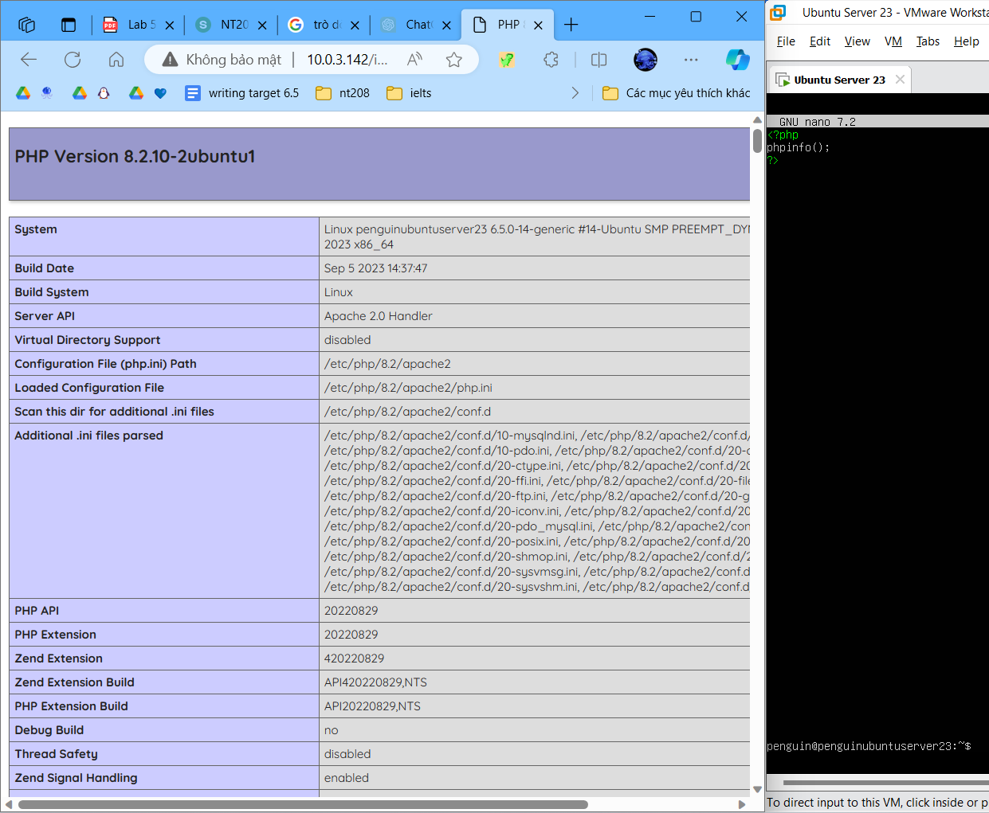

1. **Sử dụng Shell script**

Trước khi thực hành, sinh viên hãy tìm hiểu về Shell Scripting tại https://www.tutorialspoint.com/unix/shell_scripting.htm và trả lời các câu hỏi sau:

* Shell script là gì?

Shell script là một tập hợp các lệnh dòng lệnh được sắp xếp theo một thứ tự nhất định và được lưu trữ trong một tập tin văn bản. Shell script được viết bằng một trong các ngôn ngữ kịch bản (scripting language) của hệ điều hành UNIX hoặc Linux, như Bash (Bourne Again SHell), sh (Bourne Shell), csh (C Shell), ksh (Korn Shell), và nhiều ngôn ngữ khác.

* Shell script thường sử dụng để làm gì?

Shell script thường được sử dụng để tự động hóa các nhiệm vụ hoặc chuỗi các lệnh mà người dùng thường xuyên phải thực hiện bằng cách nhập lệnh vào dòng lệnh. Dưới đây là một số mục đích phổ biến của shell script:

* Tự động hóa Nhiệm vụ Hàng Ngày:
  + Sao lưu dữ liệu.
  + Xử lý và đồng bộ hóa tệp tin.
  + Tự động chạy các quy trình định kỳ.
* Quản lý Hệ Thống:
  + Cài đặt và cấu hình hệ thống.
  + Kiểm tra và báo cáo trạng thái hệ thống.
  + Quản lý người dùng và quyền hạn.
* Xử Lý Dữ Liệu:
  + Chuyển đổi định dạng dữ liệu.
  + Thực hiện các thao tác trên tệp tin và thư mục.
* Kiểm Thử và Gỡ Lỗi:
  + Thực hiện các bài kiểm thử tự động.
  + Gỡ lỗi và theo dõi các lỗi hệ thống.
* Tùy Chỉnh Môi Trường:
* Thiết lập biến môi trường.
* Cấu hình ứng dụng và dịch vụ.

1. Viết script nhập xuất thông tin

1. Viết script hiển thị thông tin thư mục

1. Viết script đếm số lượng

1. Viết script tìm kiếm

1. Viết script kiểm tra user

1. Viết script backup

